ZADANIA DO WYKONANIA GRUPA IV 16.04.2020(CZWARTEK)
Co słychać na wsi?
I. Karta pracy, cz. 3, s. 74. Kończenie rysunków zwierząt według wzoru. Kolorowanie wzorów.
II. Zabawa matematyczna – Jaki to kierunek? 1. Ćwiczenie spostrzegawczości – Kotki i motyl. Rodzic odsłania arkusz papieru, na którym narysowany jest jeden kot idący w lewą stronę, jeden kot idący w prawą stronę i motyl – na wprost. Zadaniem dziecka jest określenie, w które strony poruszają się koty, a w którą stronę – motyl, i zaznaczenie kierunku poprzez narysowanie flamastrem odpowiednich strzałek. 2. Zabawa Według wskazań nauczyciela. Dziecko porusza się po sali zgodnie ze wskazówkami rodzica. Np. Idziesz pięć kroków w prawo. Idziesz dwa kroki w lewo. Idziesz cztery kroki do przodu. Idziesz jeden krok do tyłu. Głaszczesz się lewą ręką po głowie. Dotykasz prawą ręką lewego kolana. 3. Zabawa Posłuszne zwierzęta. Dziecko bierze zabawkę lub sylwetę zwierzątka domowego i wykonuje polecenia rodzica, ustawiając je w różnych miejscach, z zastosowaniem określeń położenia przedmiotów względem siebie. Np. Połóż zwierzątko przed sobą. Połóż zwierzątko za sobą. Połóż zwierzątko z boku, z prawej strony. Teraz połóż je z boku, z lewej strony. Podnieś zwierzątko do góry. Gdzie się teraz znajduje? Rodzic siada tak, jak siedzi dziecko, manipuluje swoim zwierzątkiem i prosi dziecko o określenie, w jakim miejscu się ono znajduje: przed, za, z prawej strony, z lewej strony. 4. Zabawa W prawo czy w lewo? Rodzic układa przed dzieckiem sylwety zwierząt skierowanych w prawą lub w lewą stronę ( mogą być laki, misie, samochody). Zadaniem dziecka jest ułożenie z lewej strony zwierząt, które poruszają się w lewo, a prawej tych, które poruszają się w prawo. Dziecko przelicza zwierzęta w każdej grupie; układa pod nimi taką liczbę klocków, aby zgadzała się z liczbą zwierząt w danej grupie. Określa, których zwierząt jest więcej. 5. Ćwiczenie graficzne – W którą stronę? Dziecko otrzymuje kartkę z rysunkami zwierząt poruszających się w różnych kierunkach. Rysuje strzałki oznaczające kierunek w prawo, w lewo i na wprost, a następnie przelicza, ile zwierząt porusza się w tym samym kierunku.
Zabawa ruchowa rozwijająca umiejętność reagowania określonym ruchem na polecenia rodzica – Polecenia.
Dziecko porusza się po sali w rytmie dowolnej melodii. Podczas przerwy w muzyce wykonuje polecenia rodzica, np. Podnieś do góry prawą rękę... lewą rękę; stań na prawej nodze... lewej nodze; wyciągnij do przodu lewą rękę, a do tyłu – prawą rękę; prawą ręką dotknij głowy, a lewą – prawego kolana itp.
III. Zabawy przy piosence U nas na podwórku. 1. Zabawa inhibicyjno - incytacyjna - Staraj się dotknąć. Dziecko porusza się podskokami po pokoju. Kiedy rodzic wymieni nazwę jakiegoś przedmiotu, np. krzesło, ściana, stolik, zabawka, podłoga, szafka, jak najszybciej musi go dotknąć. 2. Słuchanie piosenki „U nas na podwórku”
https://youtu.be/R2PX4tFSz7k
SŁOWA PIOSENKI
Kotek miauczy: miau, miau, miau. Piesek szczeka: hau, hau, hau. I. Kogut pieje, kurka gdacze, II. Krówka muczy, świnka kwiczy, gęga gąska, kaczka kwacze. konik rży, a osioł ryczy. – Daj nam szybko jeść. – Zaraz dam wam jeść
Kotek miauczy: miau, miau, miau. Piesek szczeka: hau, hau, hau.
3.Rozmowa na temat piosenki. • Określanie tempa i nastroju piosenki. • Zwrócenie uwagi na powtarzające się elementy. • Nazywanie zwierząt, o których jest w niej mowa. • Naśladowanie ich głosów. 4. Ćwiczenia emisyjne – Jak zwierzątka. Dziecko naśladuje, na melodię piosenki, głosy różnych zwierzątek mieszkających w zagrodzie wiejskiej, np. ko, ko, kwa, kwa, mu, mu, be, be. 5. Zabawa rytmiczna – Kotek i piesek. Dziecko porusza się po pokoju, naśladując sposób poruszania się wybranego zwierzątka; kiedy usłyszy melodię refrenu, rytmicznie wypowiadają jego tekst i klaszcze: Kotek miauczy: miau, miau, miau; piesek szczeka: hau, hau, hau. 6. Zabawa Co robią zwierzątka? Rodzic zadaje pytania, a dziecko odpowiada słowami piosenki: Co robi kogut? – pieje; Co robi kurka? – gdacze; Co robi gąska? – gęga; Co robi kaczka? – kwacze itd. 7. Nauka piosenki fragmentami, metodą ze słuchu. Śpiewanie z rodzicem i indywidualne.
Karta pracy, cz. 3, s. 75. Uzupełnianie tabelki obrazkami kurcząt (ponieważ nie ma wkładki należy je narysować) tak, żeby w pionie i w poziomie było po dziewięć kurczątek. Lepienie z plasteliny figurek zwierząt z wiejskiego podwórka ( MOŻNA NARYSOWAĆ).
Proszę pamiętać o zabawach i filmikach podanych dn. 15.04.2020

Pozdrawiamy wychowawcy grupy

KURCZACZKI RYSUJEMY
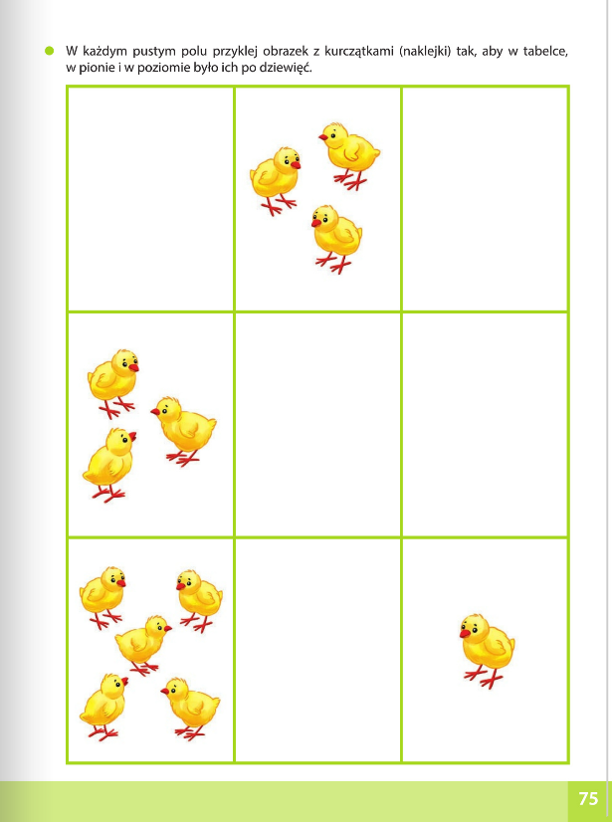

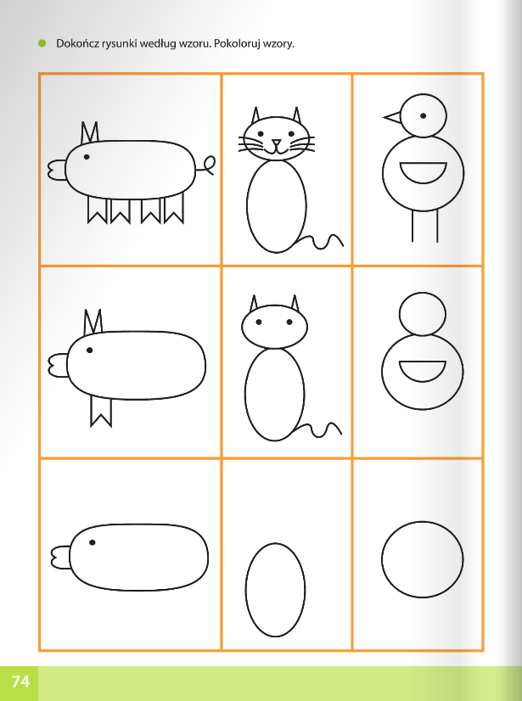
OBRAZKI ZWIERZĄT MOŻNA POWIĘKSZYĆ, WYDRUKOWAĆ I WYKORZYSTAĆ DO ZAJĘĆ

